Warszawa, 15.03. 2023 r.

Informacja prasowa

Zdrowe i pyszne nowości od Fit&Easy: Sałatka na gotowo! oraz świeże Warzywne Frytki już dostępne w Biedronce.
Marka Fit&Easy, lider w kategorii mytych i gotowych do użycia mixów sałat, wprowadza na rynek nowe kategorie produktowe. Marka zaskoczy konsumentów prostymi i szybkimi do przygotowania propozycjami, takimi jak: Sałatka na Gotowo! oraz świeże Warzywne Frytki.
Polacy coraz częściej zwracają uwagę na to, aby zdrowo się odżywiać, czyli uwzględniać w swojej diecie więcej produktów pochodzenia roślinnego, kosztem przede wszystkim mięsa.
Potwierdzeniem tego trendu są wyniki projektu zrealizowanego przez serwis Medonet pod nazwą „Raport Narodowego Testu Żywienia Polaków”. Pomimo, że Polacy nadal najczęściej spożywają posiłki mięsne (31 proc.), aż 46 proc. z nich, ze względów zdrowotnych, rozważa ograniczenie mięsa w najbliższej przyszłości, w tym 5 proc. jest mocno zdeterminowanych, by to zrobić.
Zmiana zwyczajów żywieniowych oznacza nowe wyzwanie – musimy nauczyć się gotować pełnowartościowe posiłki bez „króla talerza” jakim było do tej pory mięso. A to oznacza poszukiwanie inspiracji jak łączyć i przygotowywać warzywa, aby stanowiły główny posiłek, a nie tylko dodatek do dania.
„Uważnie obserwujemy rynek i potrzeby Polaków w zakresie zdrowego odżywiania, opartego w coraz większym stopniu na diecie roślinnej. W naszej strategii produktowej położyliśmy większy nacisk na gotowe rozwiązania, aby zachęcić konsumentów do częstszego sięgania po warzywa i ułatwić im transformacje żywieniową. Nasze produkty są nie tylko „fit” i łatwe w przygotowaniu, ale przede wszystkim pokazują, że dieta roślinna to bogactwo smaków, aromatów i wspaniałych doznań kulinarnych. Nowe linie produktowe: Sałatka na Gotowo! oraz świeże Warzywne Frytki idealnie wpisują się w te trendy i stanowią świetny przykład na gotowe dania, które nie potrzebują mięsa, aby być smaczne, zdrowe i pełne wartości odżywczych” – mówi Iwona Śmiałkowska, Category Marketing Manager.

Gotowe do spożycia mixy sałatkowe na bazie świeżych sałat na dobre zadomowiły się na polskich stołach. Już ponad 80% konsumentów deklaruje ich zakup minimum raz w miesiącu, a ponad połowa z nich kupuje je już regularnie, czyli kilka razy w miesiącu.
„Blisko 20 lat temu, gdy jako pierwsi na polskim rynku wprowadziliśmy do sprzedaży gotowe do spożycia mixy sałatkowe, wiedzieliśmy, że kategoria ta zdobędzie dużą popularność. Dziś idziemy o krok dalej, wprowadzając do sprzedaży gotowe zestawy sałatkowe pod nazwą „Fit&Easy Sałatka na Gotowo!, które przenoszą przygotowywanie sałatek na wyższy poziom wygody i szybkości, ponieważ wszystko co jest potrzebne do przygotowania smacznej sałatki znajduje się w opakowaniu” – mówi Iwona Śmiałkowska, Category Marketing Manager.

Fit&Easy Sałatka na Gotowo! to stworzona od podstaw mieszanka sałat dopełniona smakowo świeżymi warzywami, dzięki czemu baza sałatki nabrała pełniejszego charakteru. Całość uzupełniliśmy dodatkami w saszetkach. W jednej znajduje się gotowy dressing idealnie podkreślający smak warzyw, w drugiej zaś wisienka na torcie w postaci chrupiącego dodatku, który wzmacnia indywidualność całej kompozycji.
Szybki i lekki lunch w pracy, sałatka na rodzinny obiad, piknik na łonie natury, spontaniczne spotkanie z przyjaciółmi, a może przystawka na romantyczną kolację we dwoje? Fit&Easy Sałatki na Gotowo! sprawdzą się w każdej kulinarnej sytuacji!

W ramach linii ‘Fit&Easy Sałatka na Gotowo!’ znajdziemy dwie pyszne sałatki:
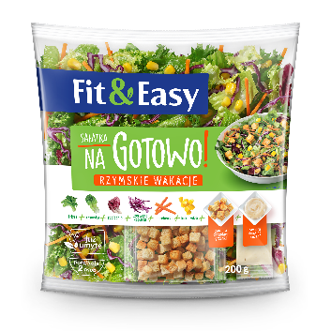
‘Rzymskie wakacje’ – to przywołujące radosne, wakacyjne wspomnienie połączenie endywii frisee, sałaty rzymskiej, cykorii radicchio z czerwoną kapustą, marchewką oraz słodką kukurydzą, dopełnione chrupiącymi czosnkowymi grzankami. Całość idealnie doprawiona aromatycznym dressingiem Cezar.

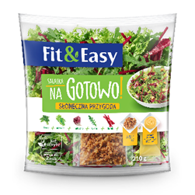
‘Słoneczna przygoda’ – to pełna smakowitych przygód mieszanka endywii frisee, endywii escarola, cykorii radicchio dopełniona pikantną rukolą, słodkim burakiem i złocistymi kawałkami smażonej cebulki. Całość delikatnie skąpana w aromatycznym dressingu musztardowo – miodowym.

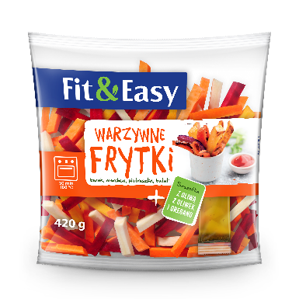
Świeże, kolorowe Warzywne Frytki Fit&Easy to zdrowa alternatywa dla przetworzonych i mrożonych frytek ziemniaczanych.
Przygotowane na bazie aż pięciu świeżo pociętych warzyw takich jak batat, marchewka pomarańczowa, marchewka żółta, burak i pietruszka w pełni zachowują swoje bogate walory odżywcze i smakowe po upieczeniu w piekarniku. W opakowaniu frytek znajduje się saszetka z oliwą z oliwek i oregano, która nie tylko podkreśla smak całego dania, ale również dostarcza dodatkowych wartości odżywczych i zdrowotnych.
Po upieczeniu, Warzywne Frytki są lekko słodkawe w smaku, co sprawia, że są chętnie jedzone również przez dzieci. Produkt doskonale się sprawdzi się jako samodzielne danie, warzywny dodatek do innego dania lub jako warzywa na grilla w sezonie letnim.
Wszystkie Nowości dostępne są już w nowej szacie graficznej oraz z nowym logo Fit&Easy. Można je znaleźć w lodówkach ze świeżymi sałatami w wybranych sklepach sieci Biedronka.

Marka Fit&Easy powstała 17 lat temu z myślą o konsumentach, którzy cenią naturalne produkty i zdrową dietę na bazie świeżych warzyw oraz rozwiązania kulinarne zwiększające jakość i przyjemność gotowania.
Oferta produktowa marki Fit&Easy obejmuje świeże, umyte i pocięte warzywa oraz ich mieszanki, w pełni gotowe do szybkiego przyrządzania różnorodnych posiłków na wszystkie pory dnia i okazje kulinarne, a także roślinne dania gotowe do zjedzenia na zimno lub na ciepło.
Marka Fit&Easy od lat promuje i wspiera zdrowe wybory kulinarne, a jej w pełni naturalne produkty będące źródłem cennych wartości odżywczych przyczyniają się do prawidłowego funkcjonowania organizmu i poprawiają jakość życia konsumentów.
Właścicielem marki jest Green Factory.

Raport Narodowego Testu Żywienia Polaków zrealizowany przez Medonet: Raport Narodowego Testu Żywienia Polaków mówi wiele o diecie Polaków. Jedna rzecz szczególnie zaskakuje (medonet.pl).
Źródło: Badanie typu omnibus N=1000, Panel Ariadna, Październik 2022

